

Act. 1 –Cálculo de predicados

Universidad de Guadalajara   
Ingeniería nivel Licenciatura  
Centro Universitario de Ciencias Exactas e Ingenierías  
CUCEI

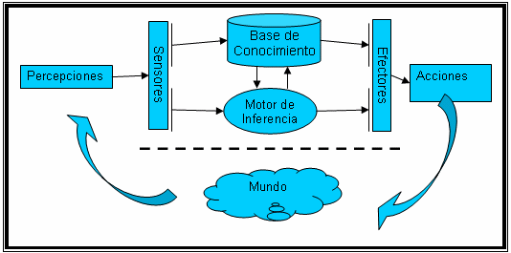

23 de febrero de 2018

**Alumno: Raúl Abdael Santana Michel**  
INNI 211553826

Departamento de Ciencias Computacionales

Profesor: Luis Alberto Casillas Santillán

Sección: D01

Ciclo: 2018A

SISTEMAS BASADOS EN CONOCIMIENTO

***Desarrollo de la actividad***

* ***Instrucciones***

Este es el enunciado para trabajar en la actividad 1

***"Todas las cosas presentes son no irritantes; por lo tanto, ninguna cosa irritante es un objeto invisible, pues todos los objetos invisibles son cosas ausentes"***

En esta actividad se realizarán los siguientes pasos:

1. Desarrollar un conceptualización

2. Definir cuales elementos son premisas de Delta y cuál es la conclusión Phi

3. Traducir las premisas a su representación en simbólico (FBF)

4. Negar a la conclusión Phi

5. Convertir a forma clausal las premisas (Delta) y la conclusión negada (~Phi)

6. Aplicar Resolución Automática (la que usa solamente silogismos disyuntivos sobre las formas clausales) buscando generar una cláusula vacía.

Recuerden que el límite para realizar esta actividad es el viernes 23 de febrero de 2018 a las 23:55

* ***Resolución de la actividad***
* Desarrollo de conceptualización.

C: <Cosas;{p(X), i(X), v(X) ; Ø>

p(X): X está presente.

i(X): X es irritante.

v(X): X está visible.

o(X): X es objeto.

* Traducción de premisas a su representación en simbólico (FBF)

@X(p(X)→~i(X)) ***Todas las cosas presentes son no irritantes;***

***~***@X(i(X)→o(X)→~v(X)) ***Ninguna cosa irritante es un objeto invisible***

@X(o(X)→~v(X)→~p(X)) ***Todos los objetos invisibles son cosas ausentes***

* Definición de cuales elementos son premisas de Delta y cuál es la conclusión Phi

Δ=>φ?

@X(p(X)→~i(X))                  (Δ)

@X(o(X)→~v(X)→~p(X))     (Δ)

***~***@X(i(X)→o(X)→~v(X))      (φ)

* Negación de la conclusión Phi

~φ: ~***~***@X(i(X)→o(X)→~v(X))

          #X~~(i(X)→o(X)→~v(X))

#X~~(~i(X) | ~o(X) |~v(X))

#X(~~~i(X) & ~~~o(X) & ~~~v(X))

#X(~i(X) & ~o(X) & ~v(X))

* Conversión a forma clausal las premisas (Delta) y la conclusión negada (~Phi)

1. @X(p(X)→~i(X))                  (Δ)
2. @X(o(X)→~v(X)→~p(X))     (Δ)
3. p(c)→~i(c)                           IU1
4. o(c)→~v(c)→~p(c)              IU2
5. o(c)→~p(c)                          SH(4)
6. ~~i(c)→~p(c)                      Trans(3)
7. i(c)→~p(c)                           DN(6)
8. o(c)→~p(c)                          SH(5,7)
9. @X(o(X)→~p(X))                 GU(8) Q.D.

           Quedan así Phi negada

1. ~i(X)                 (~φ)
2. ~o(X)                (~φ)
3. ~v(X)                (~φ)
4. ~i(sk1)             (~φc) 1
5. ~o(sk1)            (~φc ) 2
6. ~v(sk1)            (~φc ) 3

* Aplicación de Resolución automática.

1- p(X)  |  ~i(X)                           (Δc )

2-  o(X)  |  ~v(X)  |  ~p(X)           (Δc )

3- ~i(sk1)                                   (~φc )

4- ~o(sk1)                                  (~φc )

5- ~v(sk1)                                  (~φc )

6-  ~i(x)                                      SD(1,2)

7-   o(X)  |  ~v(X)                        SD(2,1)

8-  ~v(X)                                     SD(7,4); X → sk1

9-  i(X)                                        SD(6,3); X → sk1

10- v(X)                                     SD(8,5);X → sk1

11- []                                          SD(9,3) X → sk1 Q.D

12- []                                          SD(10,5); X → sk1    Q.D